**MODUL III: CSS**

**Tujuan :**

1. Mahasiswa dapat mengenal dasar-dasar CSS
2. Mengetahui  dan  memahami  tagtag  serta  atribut  yang  digunakan  dalam  membuat  layout dan display menggunakan CSS

**KEGIATAN PRAKTIKUM**

1. **Penempatan CSS**
2. **Format teks dengan css inline (inline.html)**

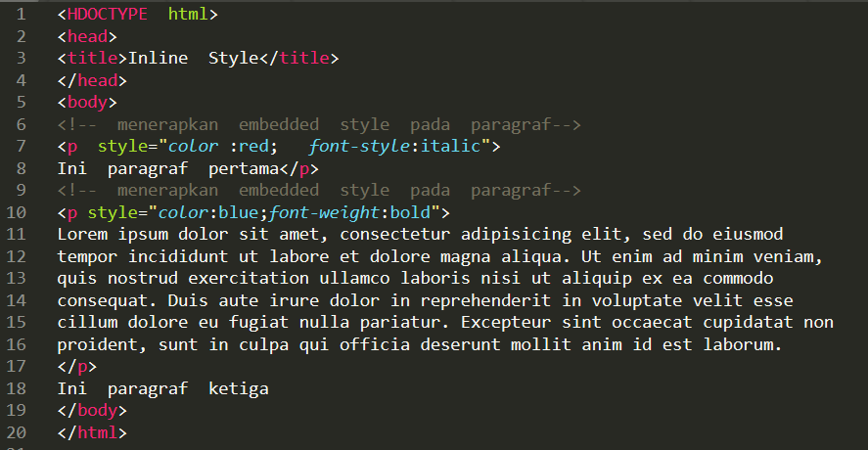

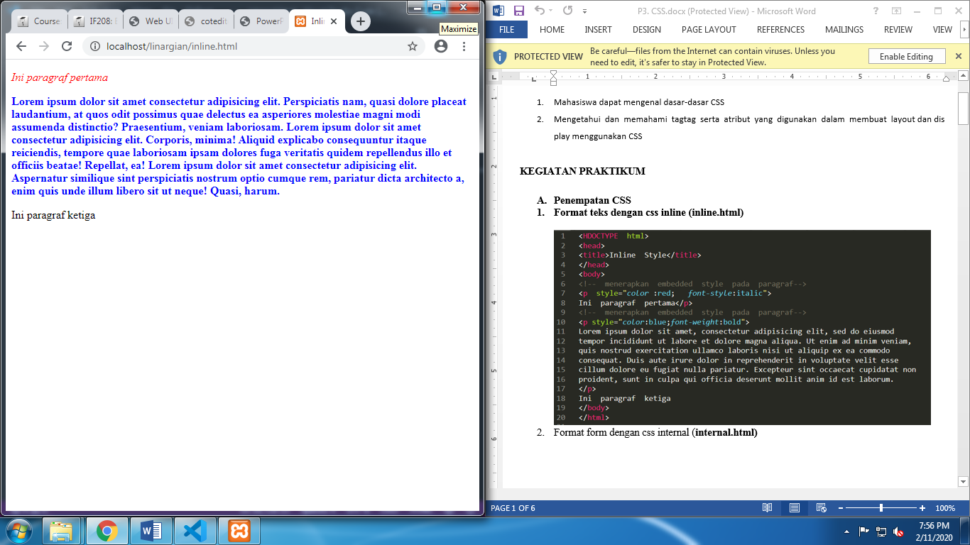

1. Format form dengan css internal (**internal.html)**

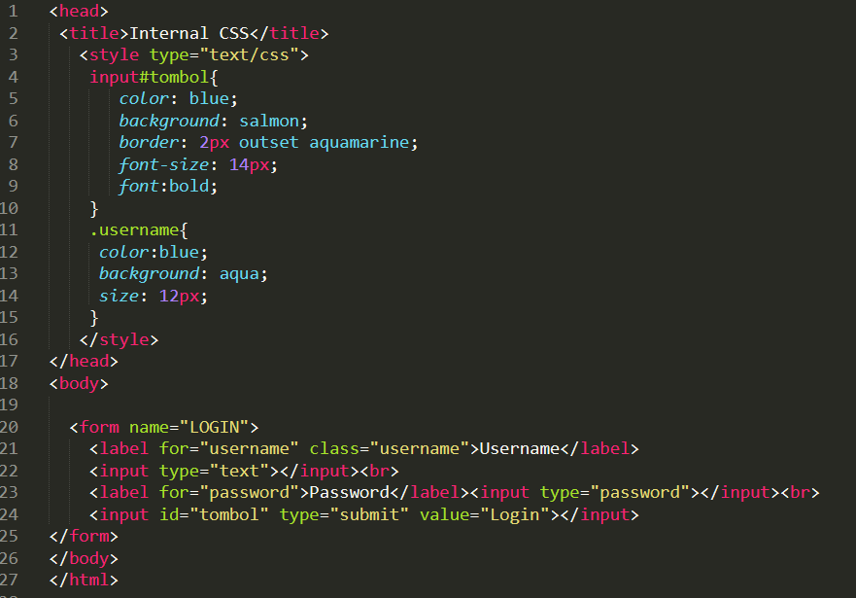

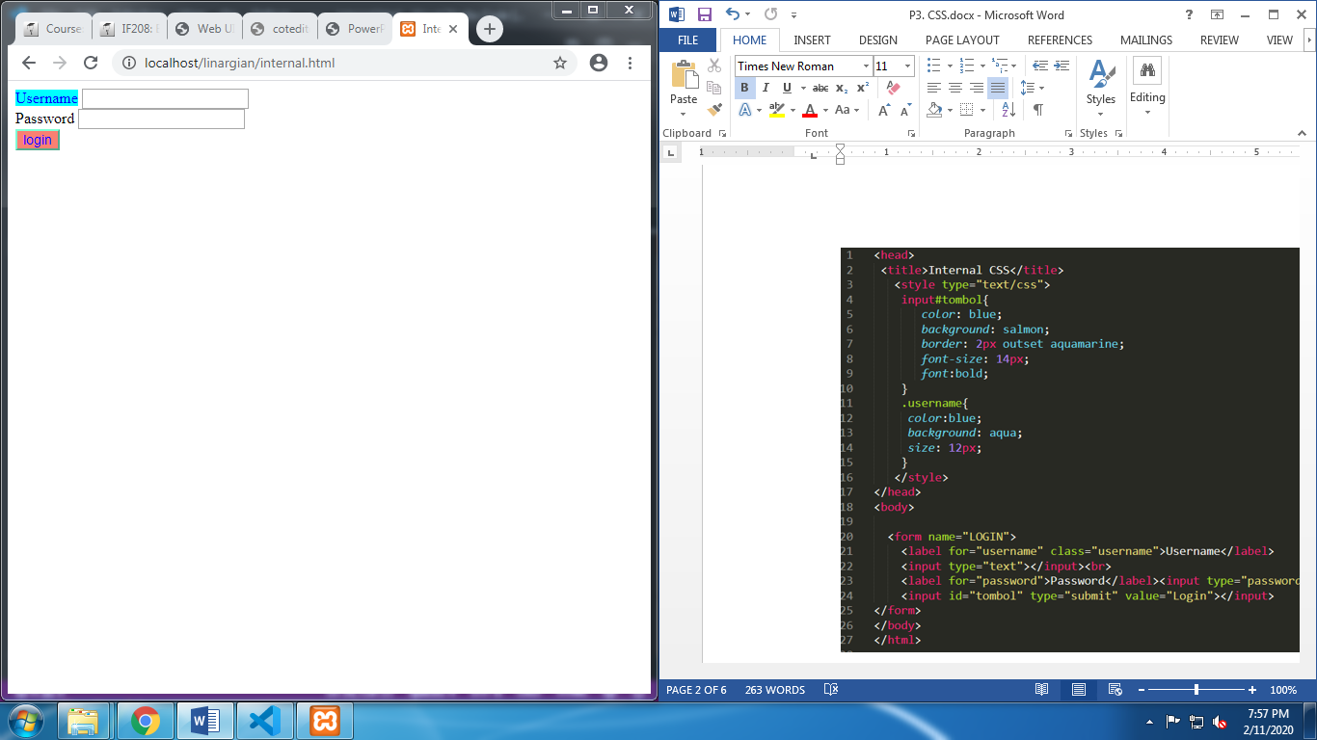

1. Format tabel dengan css eksternal
2. **Siapkan file tabel.html**

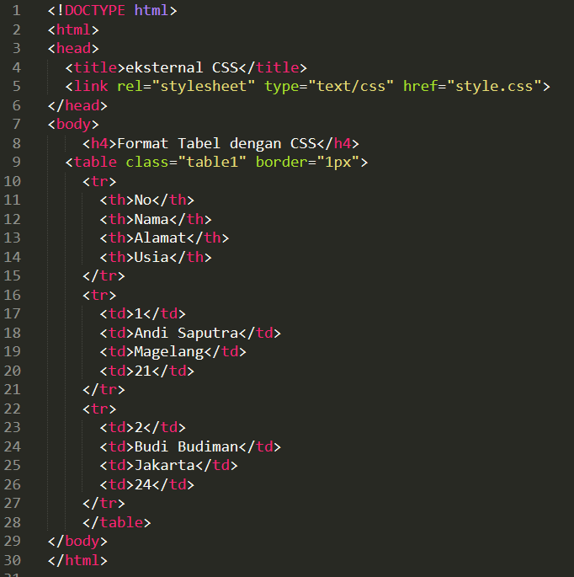

1. **Siapkan file style.css**

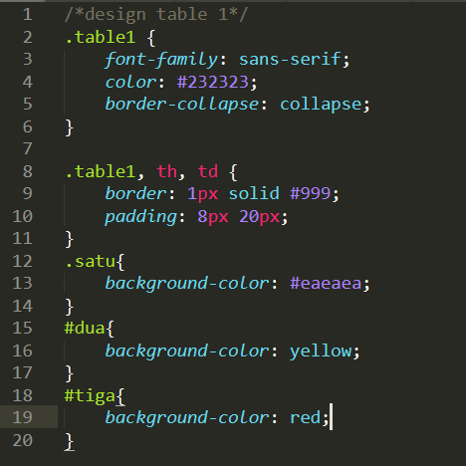

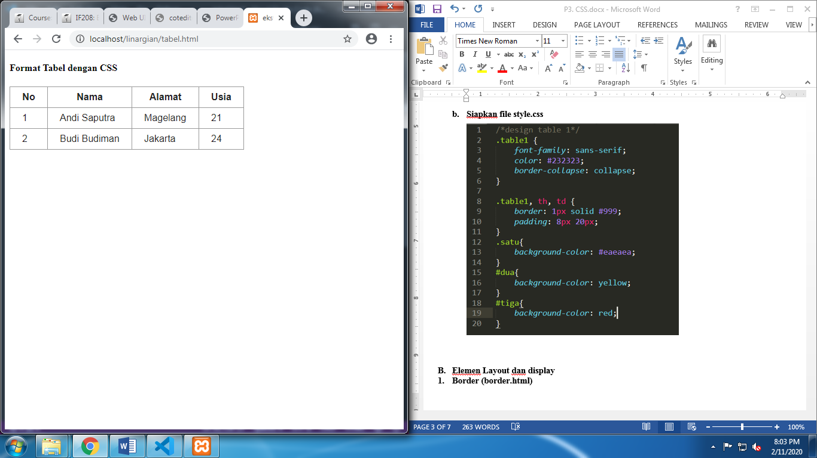

1. **Elemen Layout dan display**
2. **Border (border.html)**

Property border digunakan untuk membuat garis batas luar yang lebih spesifik seperti bentuk, lebar dan warna dari border tersebut.

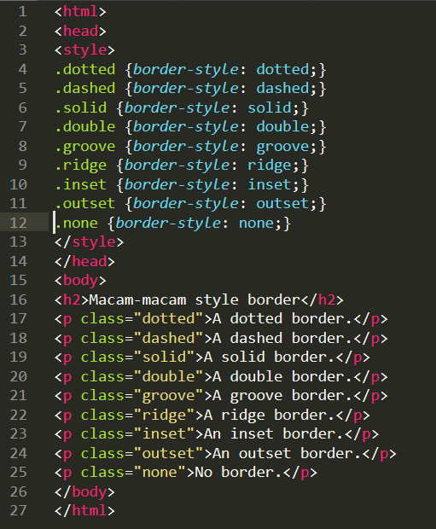

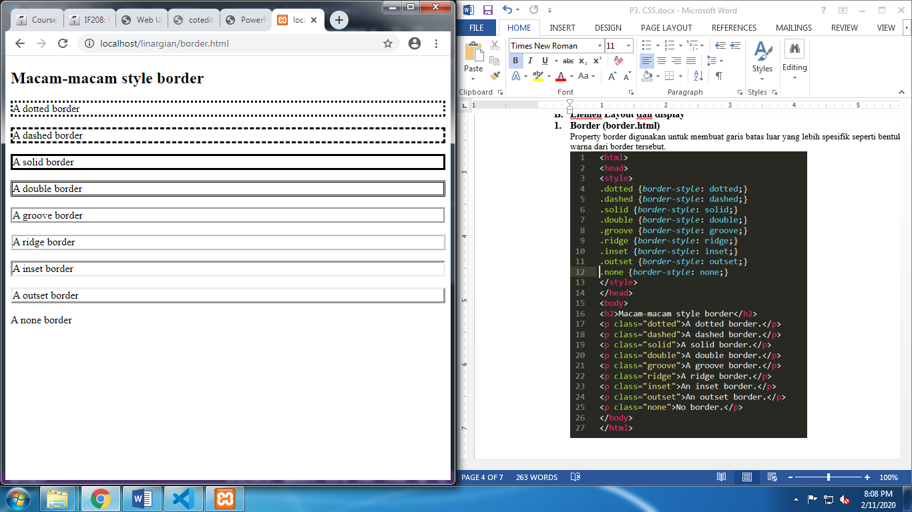

1. **Division dan margin (margin.html)**
2. Pendekatan yang efektif untuk memformat elemen-elemen HTML termasuk juga division adalah dengan menggunakan CSS.
3. Property margin digunakan untuk memberikan ruang di luar border di sekeliling atas, kanan, bawah dan kiri isi/elemen. Property margin dapat ditulis langsung dengan cara disingkat (Shorthand) untuk keempat sisi tersebut, atau bisa satu per satu (Individual Sides) yang dibagi menjadi margin‐top, margin‐right, margin‐bottom, dan margin‐left.

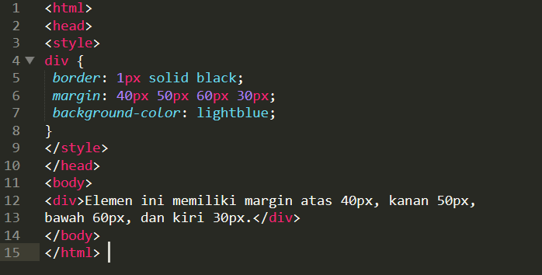

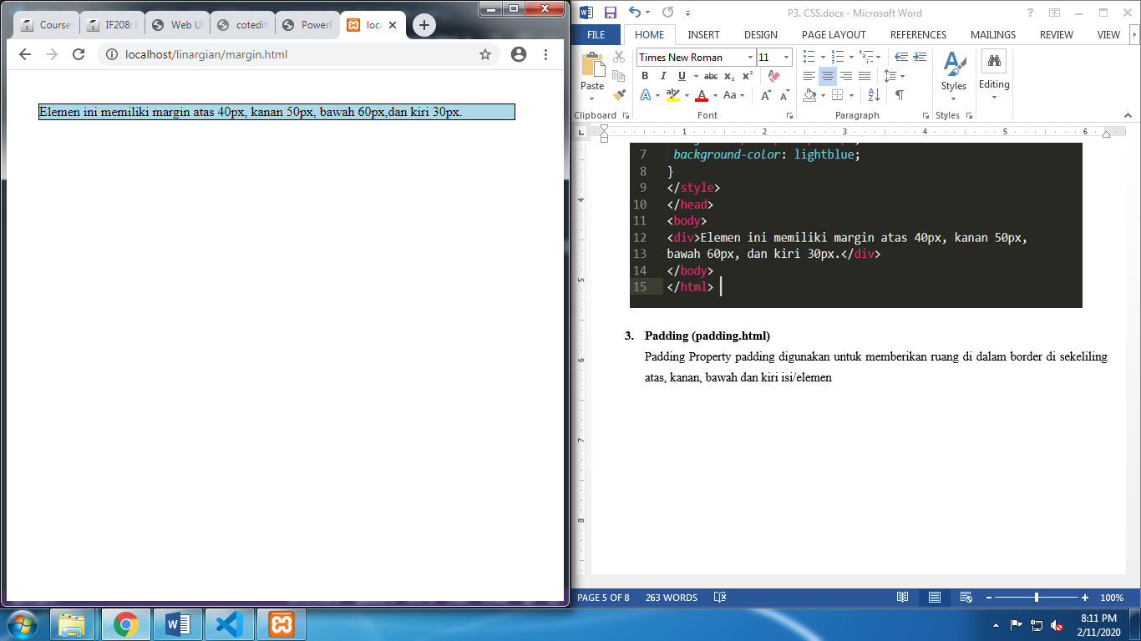

1. **Padding (padding.html)**

Padding Property padding digunakan untuk memberikan ruang di dalam border di sekeliling atas, kanan, bawah dan kiri isi/elemen

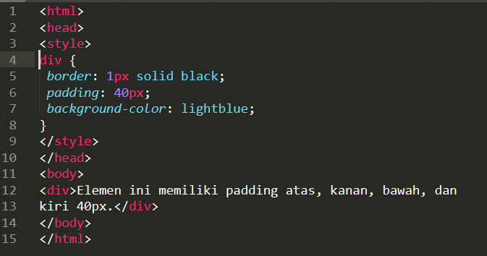

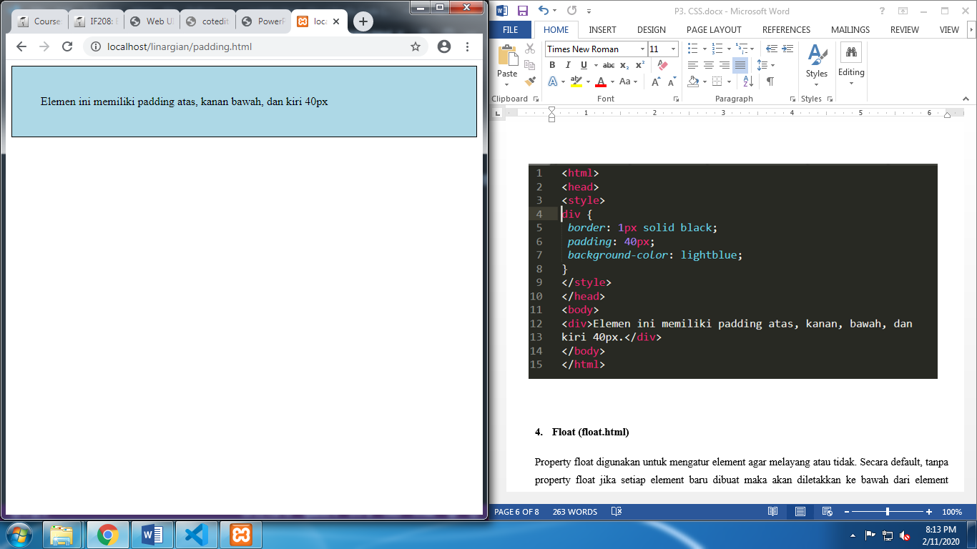

1. **Float (float.html)**

Property float digunakan untuk mengatur element agar melayang atau tidak. Secara default, tanpa property float jika setiap element baru dibuat maka akan diletakkan ke bawah dari element sebelumnya. Oleh karena itu, dengan property float, 2 atau lebih element dapat diletakkan sejajar. Nilai dari float berupa left , right, atau none (default).

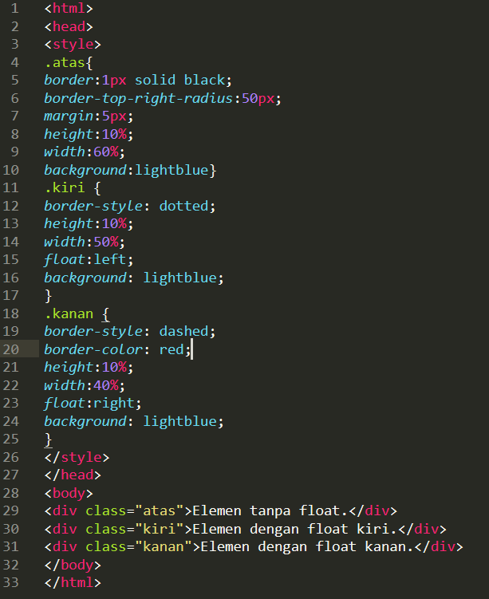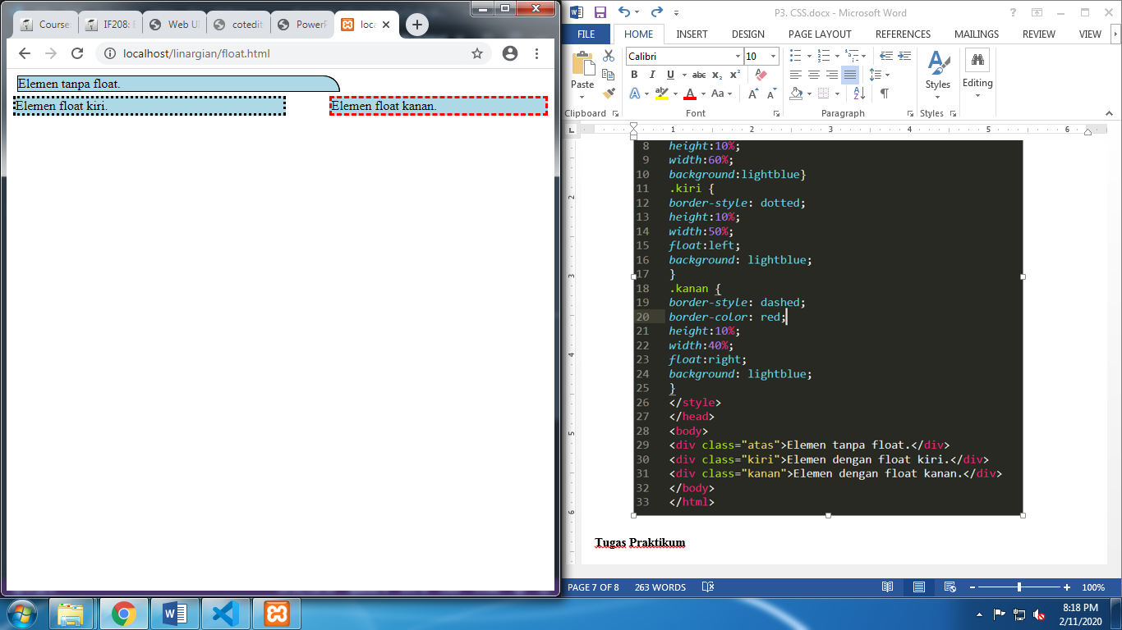

**Tugas Praktikum**

1. Tulis kembali semua latihan CSS diatas dan tuliskan hasilnya
2. Tuliskan kode CSS untuk mendesain halaman web sederhana dibawah ini:

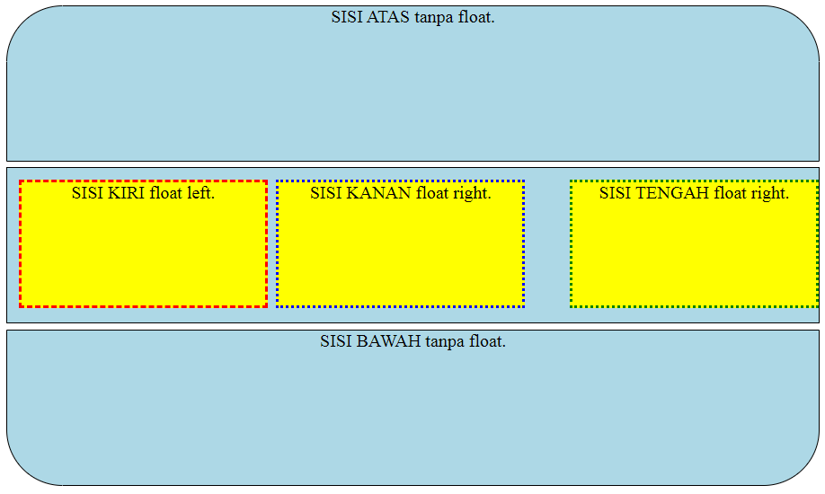

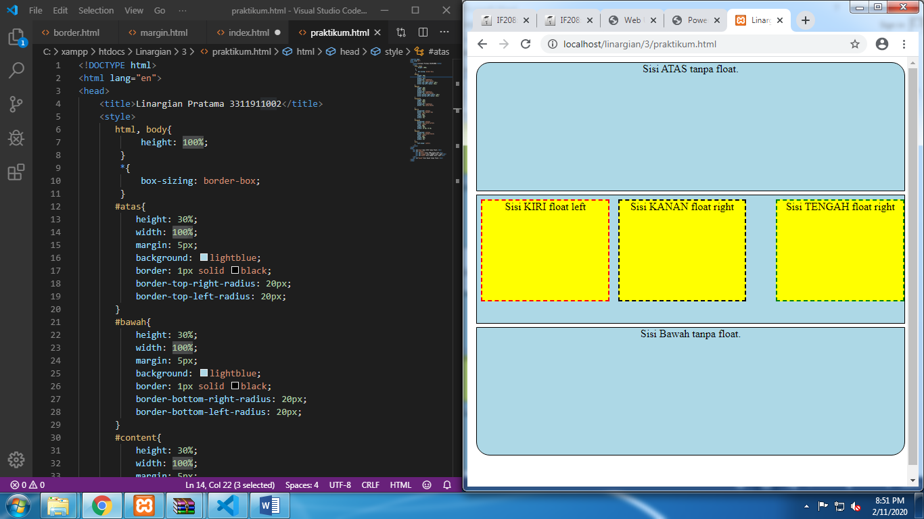

1. Upload semua file latihan dan tugas ke learning dalam bentuk **zip.**